Supongamos la reacción:

H2 + I2 → 2HI

En el momento de iniciarse la reacción, las moléculas de H2 y yodo, I2, reaccionan entre sí con una velocidad máxima debido a que existe mucha "materia prima" con la que empezar a darse este proceso (recordar tema de cinética química).

En cuanto se produce HI, parte de éste se descompone dando lugar al proceso inverso: 2HI → H2 + I2.

Al principio, la velocidad del anterior proceso será pequeña ya que la cantidad de HI de la que se dispone inicialmente es muy baja; pero en cuanto va aumentando la concentración de yoduro de hidrógeno la velocidad de la reacción inversa va aumentando y disminuyendo la velocidad de la reacción directa de formación del HI.

Llegará un momento en que ambas velocidades, la directa y la inversa, se igualen alcanzándose lo que se llama el **Equilibrio Químico**.

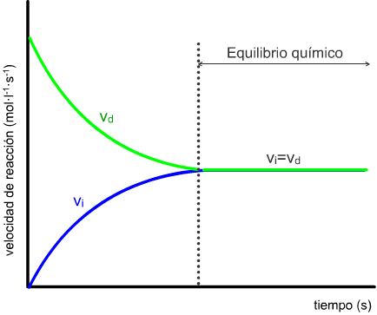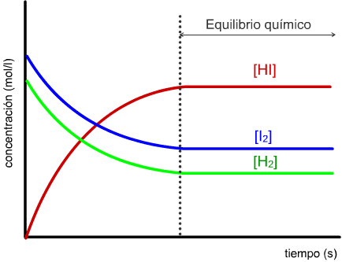

Este equilibrio es un equilibrio dinámico ya que, aunque no se perciba que se está produciendo producto alguno se están dando tanto la reacción directa como la inversa.

**Ley de acción de masas**

Hemos dicho que en el equilibrio las velocidades de la reacción directa e inversa se igualan. Para el proceso:

2A+B ↔ C+3D

si las reacciones que tienen lugar ocurren tal y como aparece en la reacción, sin mecanismos alternativos (reacciones elementales), las velocidades de las reacciones directa e inversa son( aplicando la L.A.M.):

vi=ki·[A]2·[B]

vd=kd·[C]·[D]3

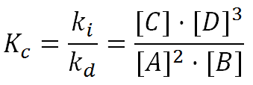

Igualando términos y reagrupando:

La constante **Kc** recibe el nombre de **constante de equilibrio** y **depende sólo de la temperatura**. Sus unidades no siempre son las mismas, dependen de la reacción.

**Equilibrios heterogéneos**

Veremos a continuación que en los equilibrios heterogéneos no se incluyen en las expresiones de las constantes de equilibrio los sólidos ni líquidos, excepto que estén disueltos.

2A(g) + B(g) ↔ 3 C(g) + 2D(s)

La constante, Kc ,será:

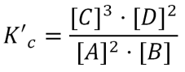

Pero D es un sólido y la concentración de un sólido coincide con su densidad que es una constante con lo que podemos incluir su valor en el de K’c



Utilizando la ecuación de estado de los gases ideales, P·V=n·R·T, podemos expresar las concentraciones como sigue:



Si sustituimos en la expresión de Kc:



Kc=Kp·(R·T)Δn

Δn=número de moles de reactivos-número de moles de productos

**Factores que afectan al equilibrio. Principio de Le Chatelier.**

*Cuando en un sistema en equilibrio se varía algún factor interno, eI equilibrio se desplaza en el sentido que tienda a contrarrestar dicha variación.*

Concentración.



Sea el equilibrio A ↔ B

Si aumento la concentración de A (añadiendo más A) la [B] debe

aumentar también para que Kc se mantenga constante. El equilibrio pues reacciona desplazándose hacia la derecha. Se pueden hacer razonamientos similares si variamos la concentración de cualquier especie que afecte al equilibrio.

Temperatura.

Las constantes Kc y Kp varían con la temperatura.

ΔGº=-R·T·lnK

ΔGº=ΔHº-T·ΔSº



Igualando:

O sea, que lnKc, y por lo tanto Kc, depende de –ΔHº/(R·T)

Para una reacción exotérmica, ΔHº <0, si aumenta la temperatura entonces Kc disminuirá debido a que el equilibrio se desplaza hacia la izquierda. (Ver las demás posibilidades).

Truco: Para predecir de forma rápida podéis considerar el calor como un reactivo (r. endotérmica) o producto (r. exotérmica).

Presión (sólo puede afectar si hay gases en la reacción)

Sea el equilibrio $N_{2(g)}+3H_{2(g)}↔2NH_{3}(g)$

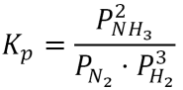

Aplicando la ley de Dalton de las presiones parciales (Pi=Xi·PT):

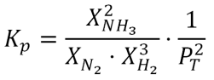

Si aumentamos la presión total del sistema, ↑PT, el equilibrio debe reaccionar de forma que KP permanezca constante. Ello se consigue aumentando el valor del cociente

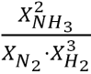

llamado Kx, por lo que el equilibrio se desplaza hacia la derecha.

Si disminuimos la presión este equilibrio se desplazará hacia la izquierda.

**Una habitación con globos**

Imagina una habitación llena de globos en la que entran Mrs. Blow y Mr. Piking.



Mr. Piking se encargará de pinchar todos los globos que pueda con un alfiler mientras que la función de Mrs. Blow será recoger los globos pinchados e inflarlos de nuevo con un spray reparapinchazos.

Al principio, Mr. Piking irá muy rápido pinchando globos ya que sólo tendrá que alargar un poco el brazo para pinchar todos los que se encuentren a su alrededor. En definitiva, hay muchos globos a su alcance que podrá pinchar.

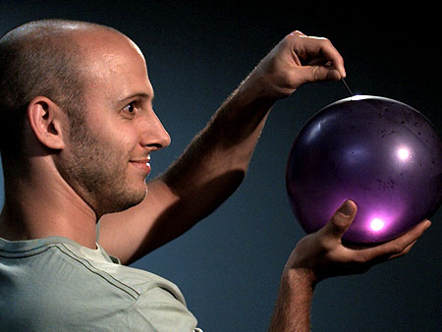

Mr. Piking

El ritmo de trabajo de Mrs. Blow en cambio será lento al principio ya que apenas podrá encontrar globos pinchados para arreglar e inflar.

Pero, ¿se mantendrá siempre la misma situación?. La respuesta es no.

Mr. Piking lo va a tener cada vez más complicado ya que va a poder encontrar menos globos inflados para pinchar y, además, va a tener que emplear un tiempo en desplazarse de un sitio a otro.

En cambio mejora mucho el trabajo de Mrs. Blow ya que encuentra cada vez más globos pinchados que va a poder arreglar e inflar y ahora no necesita desplazarse tanto como antes de un lugar a otro para poder encontrar un globo roto.

Vemos que las velocidades de trabajo de Mr. Piking y Mrs. Blow se igualan poco a poco, ya no son tan diferentes como al principio.

Llega un momento en el que ambas velocidades se igualan. Cuando Mr. Piking encuentra un globo y lo pincha Mrs. Blow encuentra otro roto y lo repara con el reparapinchazos.

En este momento se ha alcanzado una situación de equilibrio en el que el número de globos inflados y el de globos rotos no varía, se mantienen constantes.

Además, en la situación de equilibrio no tiene porqué haber el mismo número de globos inflados y rotos, ¿por qué iba a coincidir?.

El número de unos y otros dependerá, por ejemplo, de la visibilidad que exista en ese momento y que permita a Mrs. Blow localizar y arreglar un globo roto en el mismo tiempo que Mr. Piking emplea para localizar y pinchar otro.